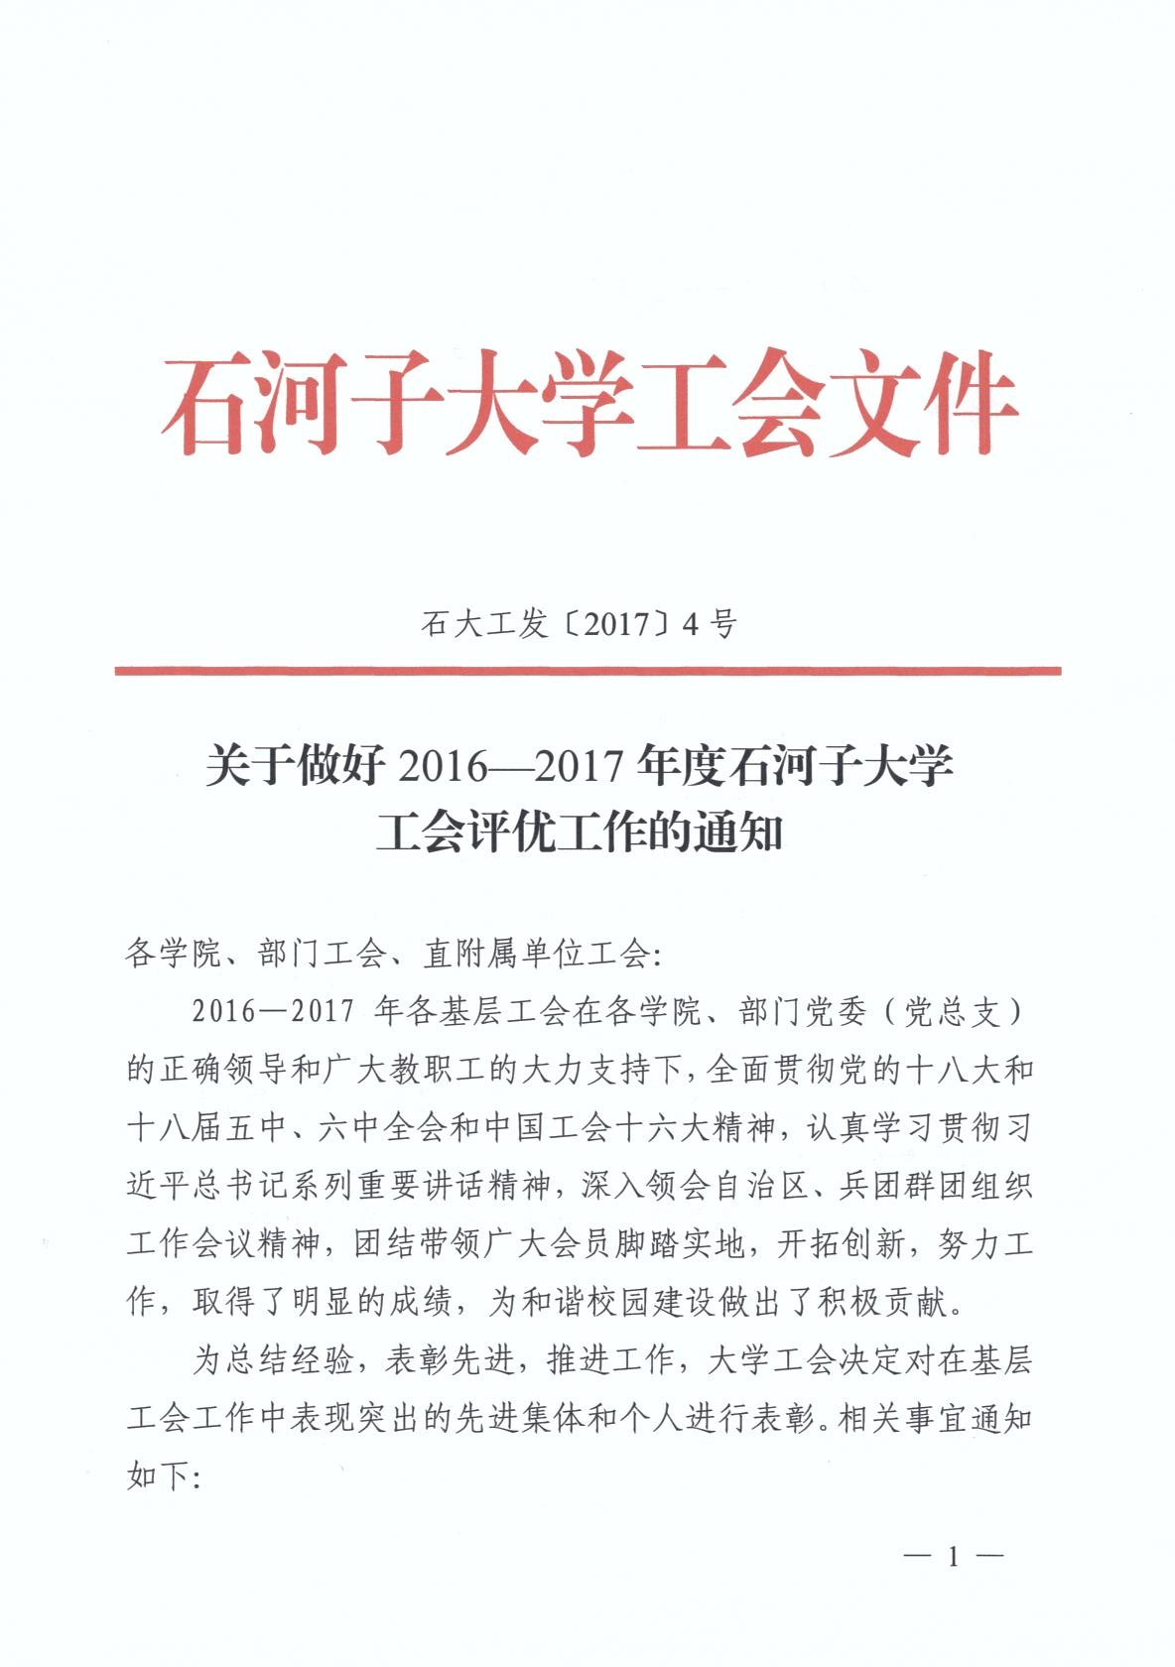

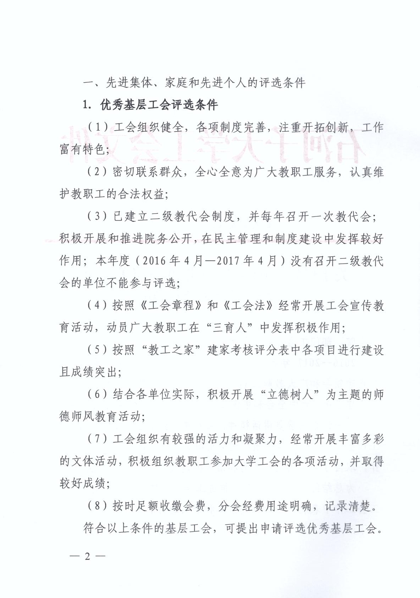

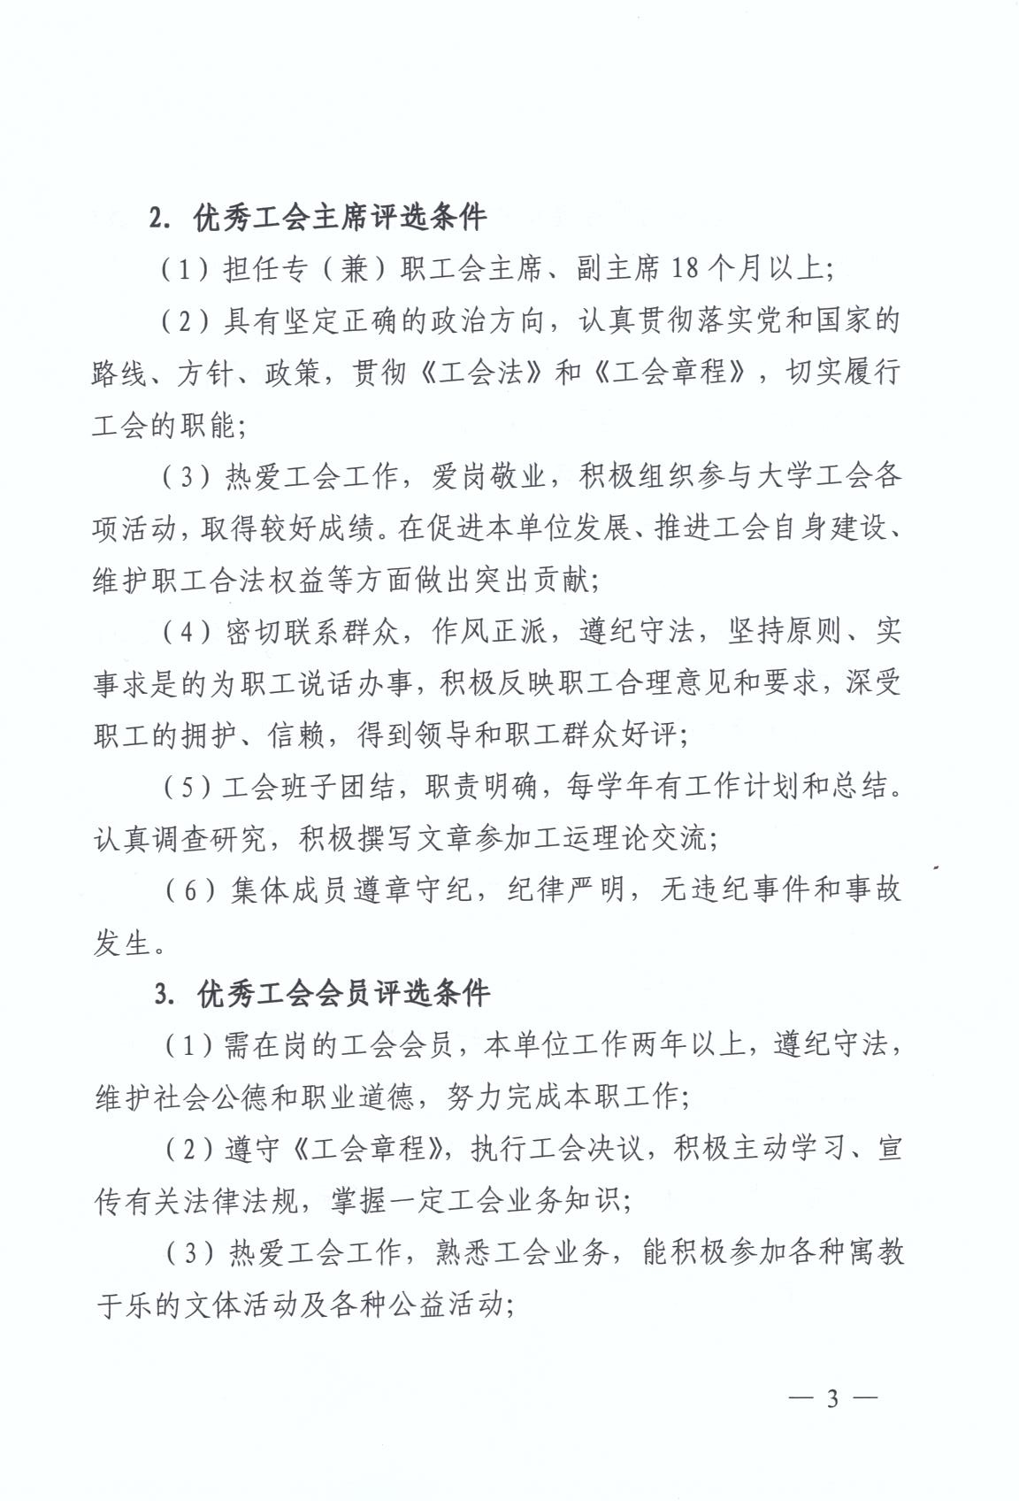

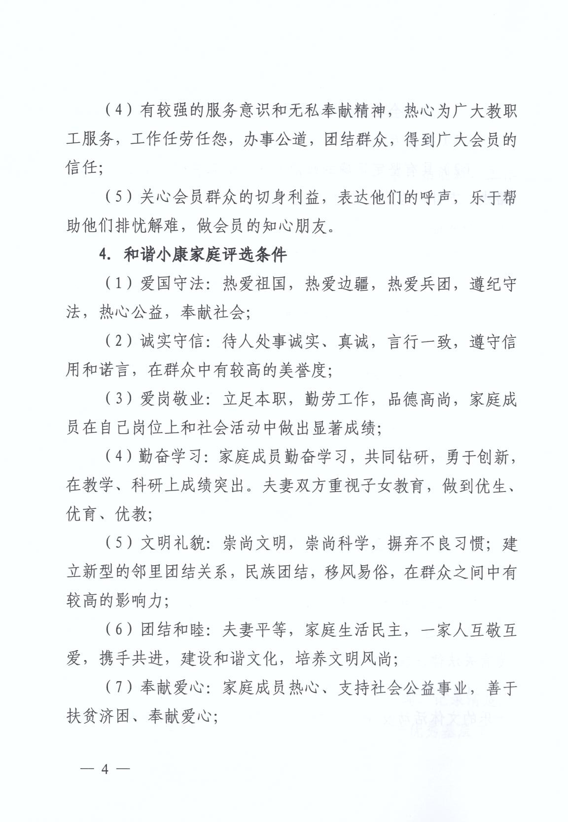

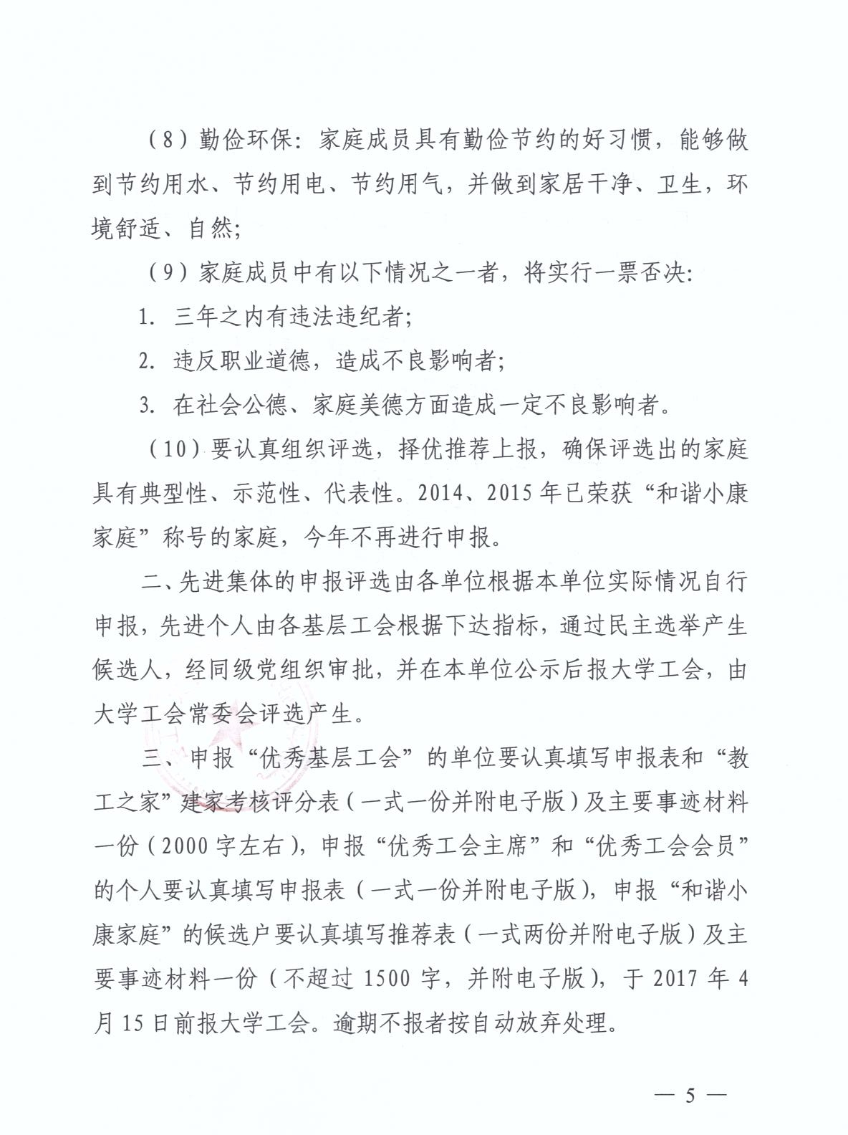

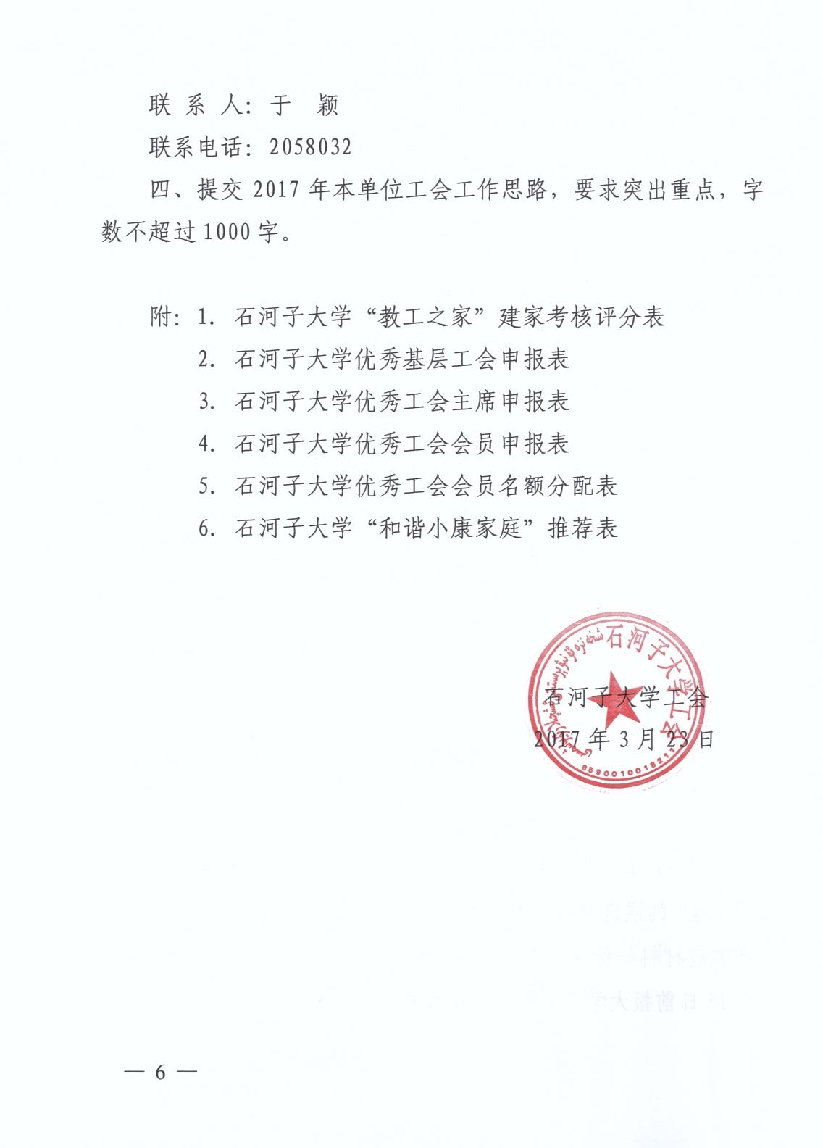

附件1
石河子大学“教工之家”建家考核评分表
单位：
内 容 | 项 目 | 基础分 | 自评分 | 考核分
一、按《工会章程》和有关条例，搞好基层工会组织建设。  (18分) | l、工会组织健全、工会委员经民主选举产生。工会委员分工明确。 | 5
 | 2、党委（总支）有负责人分管工会，工会主要工作纳入党委（总支）的议事日程 | 4
 | 3、积极发展新会员。 | 1
 | 4、学年初有工作计划，学年末有工作总结，并能及时上报校工会。 | 4
 | 5、建立了工会活动、会议记录制度。 | 4
二、发挥工会的四项职能作用。  (26分) | 6、工会能够代表教职工参与所在单位的民主管理和民主监督、参与审议重大决策、分配方案、奖惩意见等民主管理活动。 | 5
 | 7、能代表教职工的利益，敢于维护教职工的合法权益，及时正确地反映群众的呼声和要求。 | 5
 | 8、努力为教职工排忧解难，为教职工办实事、做好事(并有办实事、做好事、排忧解难的计划、内容、事迹、效果等材料)。 | 6
 | 9、认真贯彻落实《妇女权益保障法》做好女工工作。 | 4
 | 10、教育教职工认真遵守党纪国法和学校、单位的各项规章制度。 | 2
 | 11、踊跃向石河子大学工会网站和其他宣传媒体投稿。 | 4
三、积极配合学校、学院开展教育改革和“三育人”活动  (10分) | 12、有参与教育改革的计划、内容、时间、效果。 | 5
 | 13、有参与或组织会员开展“三育人”活动的计划、内容、时间、效果。 | 5
四、创建教职工活动阵地，开展丰富多彩的活动。  （23分） | 14、建有教职工活动室。 | 4
 | 15、活动室内整洁卫生，布置得体并有专人管理。 | 1
 | 16、活动室内设有供教职工学习、娱乐的报刊杂志、器材、设备等。 | 4
 | 17、活动室内设有《工会园地》或《教工园地》等宣传橱窗，每学期至少出版一期。 | 3
 | 18、根据本工会的特点，组织教职工开展丰富多彩的寓教于乐的文体活动，一般每学年开展一次大型(有80％以上会员参加的)活动和三次小型活动。 | 8
 | 19、开展活动得到党政支持 | 3
五、重在参与、积极完成各项任务。 （13分） | 20、积极组织、动员本工会教职工参与校工会组织开展的各项文体活动。 | 5
 | 21、积极参加校教代会常设主席团和校工会组织召开的各种会议。 | 4
 | 22、认真完成校工会布置的各项工作任务。 | 4
六、建立二级教代会和院务公开制度。  （10分） | 23、建立二级教代会制度。 | 5
 | 24、实行院务公开制度。 | 5
总 分
附件2
石河子大学优秀基层工会申报表
工会名称
单位人数 |  | 会员人数
自  查  、  考  察  得  分  情  况 | 项 目 | 自评分 | 考核分
 | 思想建设 （12分）
 | 组织建设 （14分）
 | 教育宣传工作 （ 8分）
 | 维权工作 （26分）
 | 文体活动 （10分）
 | 女教工工作 （12分）
 | 财务工作 （10分）
 | 其 它 （ 8分）
 | 总 分
单 位
党组织
意 见
工会常
委会评
审结果

附件3
石河子大学优秀工会主席申报表
填表时间： 年 月 日
姓 名 |  |  | 出生年月 |  | 性别 |  | 族别
政治面貌 |  |  | 文化程度 |  | 职务职称
个人简介
主要事迹
部  门  工  会  意  见 | 签字（盖章）  年 月 日
同  级  党  组  织  意  见 | 签字（盖章）  年 月 日
大  学  工  会  意  见 | 签字（盖章）  年 月 日
附件4
石河子大学优秀工会会员名额分配表
单 位 | 名 额 | 单 位 | 名 额
师范学院 | 2 | 药 学 院 | 1
政法学院 | 2 | 经管学院 | 2
马克思主义学院 | 1 | 商 学 院 | 2
体育学院 | 1 | 继职教学院 | 1
文艺学院 | 3 | 护 校 | 1
外国语学院 | 2 | 机关第一工会 | 1
理学院 | 2 | 机关第二工会 | 1
生命学院 | 1 | 机关第三工会 | 1
化学化工学院 | 2 | 机关第四工会 | 1
信息学院 | 2 | 机关第五工会 | 1
机电学院 | 2 | 图 书 馆 | 2
水建学院 | 2 | 后勤管理处 | 4
食品学院 | 1 | 神内公司 | 2
农 学 院 | 3 | 教学实验场 | 3
动科学院 | 2 | 竞技体校 | 1
医 学 院 | 4
附件5
石河子大学优秀工会会员申报表
填表时间： 年 月 日
姓 名 |  |  | 出生年月 |  | 性别 |  | 族别
政治面貌 |  |  | 文化程度 |  | 职务职称
个人简介
主要事迹

部  门  工  会  意  见 | 签字（盖章）  年 月 日
同  级  党  组  织  意  见 | 签字（盖章）  年 月 日
大  学  工  会  意  见 | 签字（盖章）  年 月 日

附件6
石河子大学“和谐小康家庭”推荐表
申报单位： 年 月 日
姓 名 |  | 工作单位
家庭成员关系 | 姓 名 | 出 生  年 月 | 籍 贯 |  | 文 化  程 度 | 政 治  面 貌 | 工 作  单 位 | 何时参加工作 | 职务  职称
家
庭
简
要
事
迹
基层  妇女  工作  委员会意见 | 签字（盖章）  年 月 日
同级  党组织意见 | 签字（盖章）  年 月 日
大学  妇女  工作  委员会意见 | 签字（盖章）  年 月 日

抄送：兵团工会，兵团教育工会，何慧星书记。
石河子大学工会 2017年3月23日印发

